TEMA 12:
APARATOS DOMÉSTICOS PARA LA PRODUCCIÓN DE AGUA CALIENTE SANITARIA (A.C.S.)

- Los aparatos de producción instantánea de agua caliente sanitaria se denominan comúnmente "calentadores instantáneos". Explicar en qué consisten.
Solución: El calentador tiene la misión de calentar el agua procedente de la red de distribución. La energía calorífica procede normalmente de la combustión de un combustible gaseoso. De esta manera existe una conexión hidráulica entre la entrada de agua fría de la red y el propio calentador, no obstante debido a que la presión es homogénea en todo el circuito hidráulico, no se producirá la puesta en funcionamiento del aparato cuando el grifo de agua caliente estén cerrados.
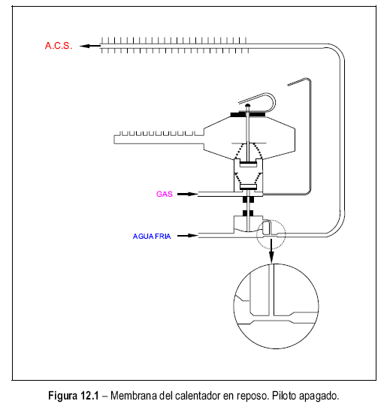

- Para el correcto funcionamiento, el calentador debe disponer de los componentes necesarios. Citar cuáles son estos componentes.
Solución:
- Dispositivos generales
- Dispositivos de regulación
- Dispositivos de protección y seguridad
- Dispositivos de encendido

- Los componentes generales son aquellos componentes necesarios para que se produzca el calentamiento de agua en el aparato. Estos componentes deben asegurar que la mezcla aire-gas se realiza en condiciones idóneas, que la llama es correcta, que la transmisión de calor también lo es y que los gases excedentes de la combustión son conducidos hacia el exterior de forma segura. Citar tres de estos componentes.
Solución:
- Cuerpo de agua.
- Cuerpo de gas.
- Rampa de inyectores.
- Quemador.
- Cámara de combustión.
- Intercambiador de calor.
- Cortatiro (Solo aparatos atmosféricos).
- Turbina (Solo aparatos de evacuación forzada y estancos).

- Explicar lo que son los dispositivos de regulación y control y citar al menos dos de ellos
Solución: El calentador según distintos factores a los que se ve expuesto, debe modificar su parámetros de funcionamiento de forma manual o automática, por ejemplo, si la temperatura del agua se vuelve mayor de lo establecido, es necesario que haya un mecanismo de control que haga bajar esa temperatura. Componentes de este tipo son los siguientes:
- Dispositivo de ajuste manual de caudal de agua.
- Sensor de temperatura de ACS.
- Válvula de gas modulante (cuerpo de gas modulante).

- Explicar lo que son los dispositivos de regulación y control y citar al menos dos de ellos
Solución: El cuerpo de agua es el dispositivo que detecta la utilización de servicio de ACS y por tanto hace que se ponga en marcha el quemador cuando se produce la apertura de un grifo de ACS. Como se puede ver en los dibujos de abajo, las distintas partes son: Toma de entrada de agua fria, toma de salida, orificio o tubo de compensación, membrana, vástago de comunicación para el accionamiento de la válvula de gas; estabilizador de presión; regulador de caudal.ón

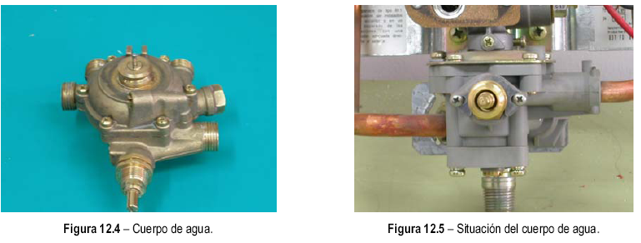

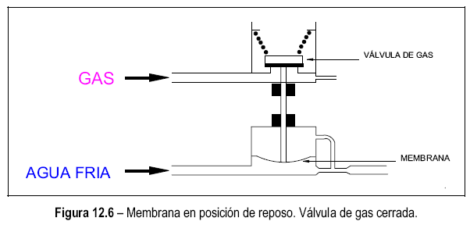

- Explicar brevemente la misión del cuerpo de gas y la rampa de inyectores dentro de la instalación

Solución: El cuerpo de gas tiene el objetivo de permitir la entrada de gas al quemador para que se realice la combustión, básicamente está compuesto de tomas de entrada y salida del gas y también de válvulas de encendido y válvulas de seguridad
La rampa de inyectores está situada entre la salida del cuerpo de gas y la entrada del quemador. Su objetivo es distribuir el volumen de gas que sale de la válvula de gas y producir la mezcla primaria que entra en el quemador. El inyector por tanto, producirá un arrastre de aire situado en su proximidad y por tanto producirá una mezcla primaria aire-gas que entra en el quemador.

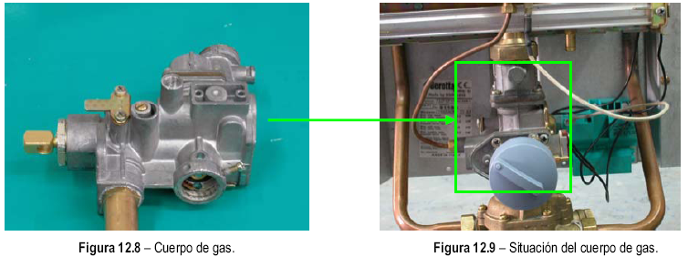
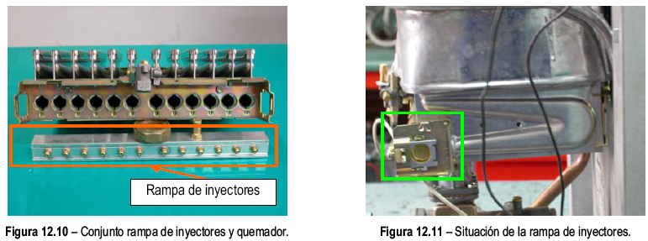

- ¿Dónde se produce la mezcla de combustible secundaria? Explicar brevemente este elemento.
Solución: Este elemento es el quemador que recibe la mezcla de combustible (primario) y produce la mezcla secundaria. Sus partes son la tobera de reparto de la mezcla aire-gas y el quemador.
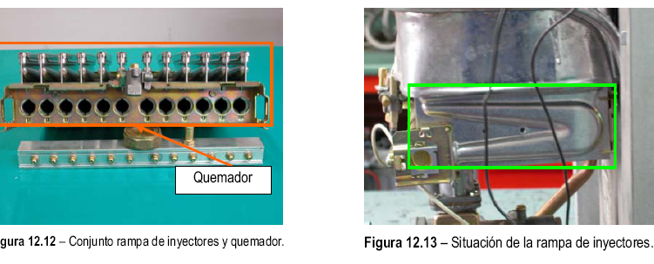

- Explicar qué es "el cortatiro". Donde está situado y para qué se usa
Solución: Este elemento se encuentra entre el intercambiador y la chimenea. Su objetivo es la de producir un correcto efecto de tiro en la evacuación.
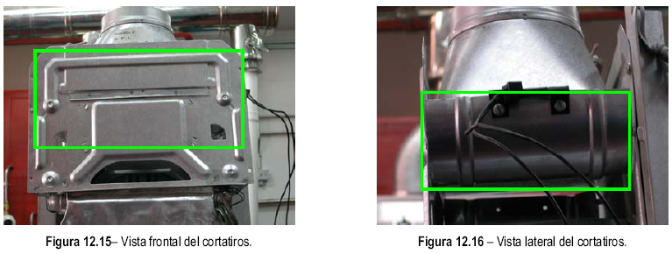
Su funcionamiento se basa en el principio químico que dice que los gases calientes son poco densos y suben. El aire frio es denso y baja. Así de este modo hace que por su forma, se calienten mucho los productos de la combustión, por tanto suben y escapan y por otro lado entra aire frio que tiende a bajar.
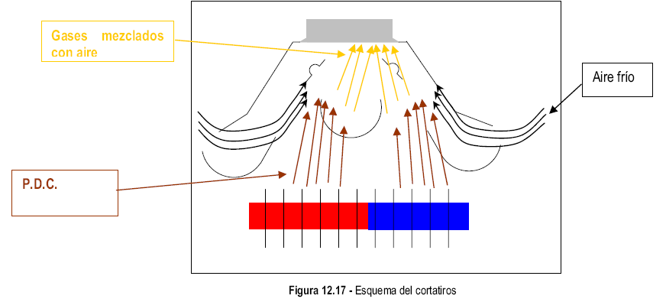

- El termostato de seguridad es un dispositivo de seguridad de la instalación. Explicar brevemente su funcionamiento.
Solución: El termostato de seguridad es un interruptor eléctrico que funciona por temperatura. De esta manera controla que la temperatura de agua en el intercambiador no supere un valor máximo de seguridad, que estará comprendido entre 100ºC y 110ºC. Si la temperatura del calentador sobre pasa la temperatura de 110ºC, el termostato abre los contactos eléctricos, impidiendo que llegue tensión a la válvula magnética del termopar cortando así el paso de gas al quemador.

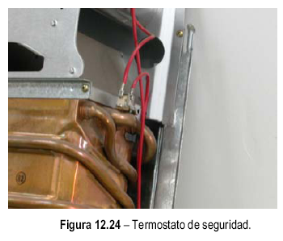
- Citar los pasos que hay que hacer para reparar aparatos domésticos de producción de agua caliente sanitaria (desmontar el equipo).

Solución:
- Desmontaje de cuerpo de agua
- Desmontaje de cuerpo de gas
- Desmontaje de piloto
- Desmontaje de quemador
- Desmontaje del intercambiador de calor
- Desmontaje de la turbina (solo calentadores estancos y tiro forzado)
- Desmontaje de cortatiros
- Desmontaje de conducto de evacuación

